AGRONOMY & TRC

Rizünga ayudang shiruru tila aser mesen anepaluba- tzük, mendi aser shi

Küm tepeyong nüburtem nem shitak lema agütsütsü atema chiyungtsütem mapang balala nung rizünga ayur. Rizünga aliba chiyungtsütemji mesen, mites, ashiba, ozü aser lota nunger item nungi kümzüka ayutsüla, item ajanga takoksa tulu adokdaktsür. Küm shia India lima nung tsünütsü rozüker rizünga ayudang 15% bo takoksa ajurudaktsür. FAO ajanga asadangba nung küm shia alima ajunga nung chiyungtsü rizünga ayuba nung takoksa 10 % bo alir. India lima nung rizünga ayuba ajak meyokteber 65 nungi 70% bo aluyimer temi rizünga ayur aser shishilembartemi aser ano sorkar nung inyakertemi 30 nungi 35 % tashi rizünga ayur. Chiyungtsü aser metsü-janatsü rizünga ayudak meseni achiba jagi jenjang raksatsür aser ano ishiba kümdaktsür. Iba ajanga aluyimertem rongsenketsüng nung takoksa aludaktsür.

Meseni arua achiba yimya balalatem
Atsüka lir amakba: Bruchids, Sitotroga fly amala shirurutemi rizünga ayuba tesem nungi alui oa tsünüsempongtsü mesüra süngjanglijang takong nungji entsü akor, tsünüsempongtsü rizünga ayuba nung entsüji rizüker.
Ka nungi ka nung mesen boklokba: Chiyungtsütem mesen agi chitsübaji khenkhenbo yakta rizünga yua aliba chiyungtsü koba kar anünga pongdang nung aser rizünga ayuba tesem nung mesen küder prrokshia lir item mesentemji chiyungtsü tasentem alidak jagi ayateta or mesüra yima or külen chiyungtsü nungji mesen boklokdaktsür .

RIZÜNGA AYUDAK MESEN ASER SHIRURU TAPU BALALATEM
Primary storage pest: Shiruru tila kobai meraksai anünga aliba ajak raksatsür.

Secondary storage pests: Shiruru koba chiyungtsü rizünga aliba tejangteratem nungi parnok tachitsü agizüker koba primary pesttemi mesüra tanga physical inyakyim ajanga raksatsür alir.

TSÜK ASER MENTI RIZÜNGA AYUDAK MESEN
RICE WEEVIL (Sitophilus oryzae)
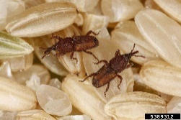

Photo: Jang rütsü

Jang achiba mesen yagi jangji parnok taküm alitsü atema achir aser jang rizünga yua alidakji parnok nütsünga aika küma züiner. Mesen jagi achiba ajang jangji takitsü ishikadang küma doker. Mesen jagi jang telung nungji achir, iba ajanga jangaji raksatsür aser tapok padaktsür.

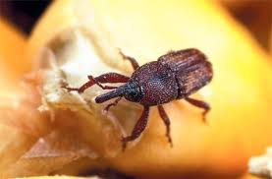
MAIZE WEEVIL (Sitophilus zeamais)
Photo: Menti achiba mesen

Iba ya talem tesem koba nung menti meyir iba nung kanga kara prokshia aor. Iba mesen (weevil) ya menti, jang, wheat, alishi, manü nunger nung alir. Mesen tila (grubs) aser mesen tulu ajaki teraksa adokdaktsür. Iba mesen arishiji jang rütsüden kasa lir.

CHIYUNGTSÜ ACHIBA MESEN (Rhyzoperthadominica)
Jenjang-menjang indang tejang rizünga ayuba tesem temperature 20-30°C shi alidak iba mesen ya timba adoker. Mesen tulu aser tila temi item tejang telung nungji achir aser iba ajanga teküp tanük kümer aliba nungji mangrang menemdaktsür. Iba mesen yagi jang aser menti na prongla achir.
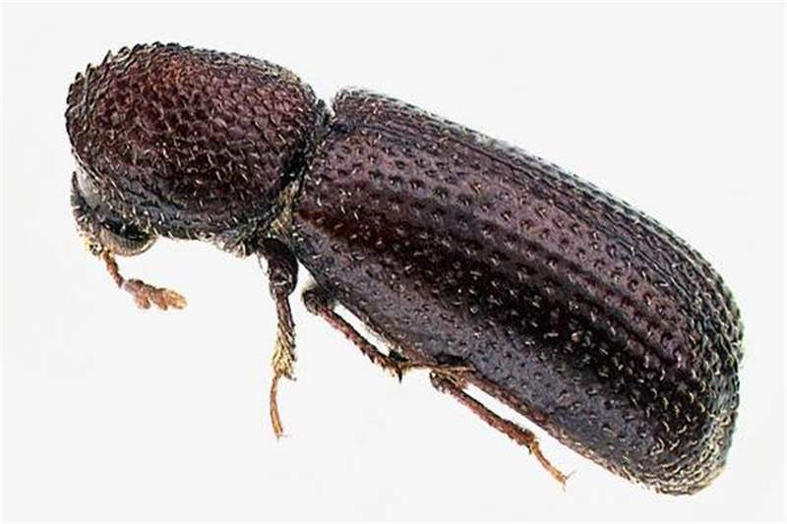

Photo: Chiyungtsü achiba mesen

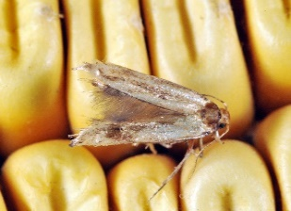
Tejang-tera achiba mesen (Sitotrogacerealella)
Photo: Tejang tera achiba mesen

Iba mesen yagi tsük aser mendi raksatsür aser iba mesen ya teraksa adokdaktsüba chiyungtsü telung berüa chitsüba mesen tamajung ka ta züngshir. Alu nung tsük aser menti tashi mapang mesüra tzü adokba mapang nung iba mesen yagi achi tenzüker. Ajida süaka rizünga ayudak mesen temai pokteta adoktsüji nokdanger. Mesen poktetba ajanga tatsük adokdaktsür aser atsükatsüka kümdaktsür koba ajanga mesen balalatem indaktsür.

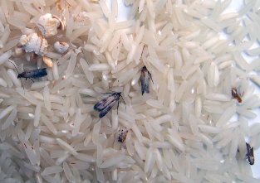
Jang achiba mesen(Corcyra cephalonca)
Photo: Jang achiba mesen

Rice moth ya tsük, jang, menti, wheat, tejang achiba tsünütsütem amala achiba mesen ka lir. Mesen taintemibo machir aser parnokji hopta ka mesüra ana tashidang taküm alir. Itemya tema nungi achiba mesen ka lir, kobai chiyungtsütemji menatebdakja (sorak zü ama) achir.

CHIYUNGTSÜ TEJANG-TERA RIZÜNGA YAUBA NUNG MESEN NUNGI KÜMZÜKTSÜ ATEMA AJAKI INYAKBA

AZÜOKTSÜ ATEMA INYAKBA
- Tejangji 10% nungi 12% tashika atsükatsüka küma kongang, tejangji koba tapuar iba dakjia keta lir. Akongtsübaji teraksa aika alibatem indokang.
- Rizünga ayuba tesem nungji jana nunger indoktsü yanglua ayutsüla, memerük alibatem indoktsü, jana-ona prokshia alibatem, masüba tanga osettem aser ano tanga mesen agi chir alibatem tama indoktsü atema, iba ajanga mesen bokloka aika züina aoba nungi kümzüker.
- Rizünga ayuba kiji tajungba yanglushitsüla.
- Rizünga ayuba ki nungji mesentem aliba samadaktsütsü atema neem tzü den meyokteper @1% v v⁻¹(approx.neem totzü 10 ml tzü litre ka nung meyoktener) akatzüla iba den külemi anü nung kongdaktsütsü. Rizünga ayuba tesem telunglenji neem tu agi nembangtsü (2-3 cm temelem) iba ama inyak ba ya mesen nungi kümzüktsü atema mapa tajung lir. Ano tanga ajaki kanga buloa amshibaji neem tu anüksar ali ajunga den meyokteptsü aser ibaji tzü den anük anüka meyokteper (earthen bins) aser chiyungtsü sepa ayutsü bostaji aonung sangwa neem tu metazüker aluba tzü (2-10%) nung medena ayutsü iba sülenji iba bostaji chiyungtsütem sepa ayutsü atema amshitsü.

TASHIDAK ANEPTSÜ ATEMA INYAKBA MAPA

TEKA AGI INYAKBA MAPA
- Shiruru tilatemji junga soyabokya modaktsütsü atema aser tepsetsü atema temperatureji teimba mesüra ishiba kümdaktsütsü;
- Telung nung aliba auyi, ajong, lisem, aut, manirals, silica amala item ya mesen azüoktsü atema kanga tajung lir.
- Iba ya ajanga shiruru tilatem dak atsükatsüka aliba samadaktsür aser parnok temang nung timtem adoka iba tesem nung melitetsüsa akümer.
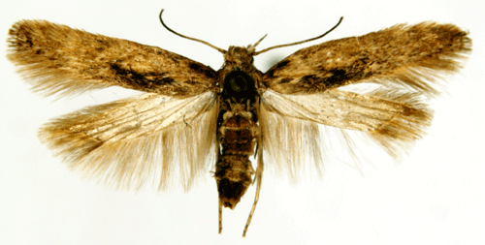
- Parnok aputsü atema yangluba osettem amshitsüla aser ajak külemi aputsü atema aliba sang, Probe trap, PulseBeetle aputsü sang, Light traps, Sticky traps, Bait traps aser Pheromone traps amala amshia aputsü.
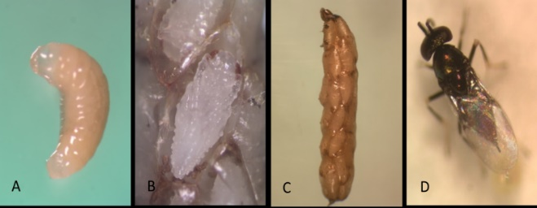
BIOLOGICAL METHODS
Semio-chemicals: Iba nungya pheromones aser allelochemicals tena lir. Shiruru tila ashitsü atema sangji shiruru item atema ya angur, flour beetles aser lepidopteran shiruru( moths).

Biopesticides: Alu nung aliba mesen nunger tepsetsü atema shishilembadak alitsü anguba Beauveria bassiana, Metarhiziumanisliae aser bacterium –Bacillusthuringiensis (Bt) itemya chiyungtsü rizünga alidak aliba mesentem talisa beetles tem tepsetsü atema amshir.

Botanicals: Süngdong nungi agizükba tzü mesüra mozü yangluba koba shiruru tepsetsü mozütem lir itemji Neem tu menüngsaba tanük, black pepper, wakong tanük, Sweet Flag Rhizome powder amala amshitsüla. Neem tuji (2-5%), wheat, jang, mesüra tanga chiyungtsütem den meyoktebtsü, iba ya kanga buloa amshiba mapa ka lir.

ALO RIZÜNGA YUDA ADOKBA MESEN
Potato tuber moth (Phthorimaeaoperculella) iba ya alo rizünga ayudak poktetba tongtipang mesen ka lir. Mesen agi achi tenzükbaji teimba ka rizükben shi nung mesen agi chir aliba mesüra rizünga ayuba tesem nung mesen yir raksatsür. Alo telung nung mesen agi chir aser mesen techanu rizüka aliba ajanga item alotemji tayoktsü aser tachitsü atema majung kümdaktsür.
Photo: Potato tuber moth
ANEPALUBA
- Aloji kichiba junga keta aliba aser takong tesem aser temperature 1°C dang nungi temaba masüba tesem nung dang rizünga ayutsüla.
- Aloji lisem takong tapu (layer) 1” agi meyibanga ayubaji kanga dang mapa temala aser iba ama inyakba ajanga mesen nungi kümzüker.
- Rizünga ayuba tesem nung tongshitemji neem totzü 2-5% mesüra 5-10% Neem tu anüksa ita ana nung khen agütsütsüla.
- Rizünga ayutsü atema temokong tesem ngura iba nungji mapang talangba meraksai rizünga yutetder.
- Rizünga ayuba tesem nung Copidosomakoehileri agütsütsüla. Koehleri wasp alo raksatsüba mesen indang entsü tepsetsü atema. Wasp ya entsü nungi rizüker aser temperatureji 20°–30°C tashi nung parnok tain akümer.
Photo: Copidosomakoehileri at different growth stages

https://en.wikipedia.org/wiki/Phthorimaea_operculella
https://cipotato.org/riskatlasforafrica/copidosoma-koehleri-2/

